# Goniometrische denkactiviteiten

### Over graden en radialen

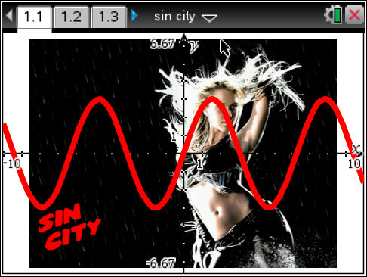

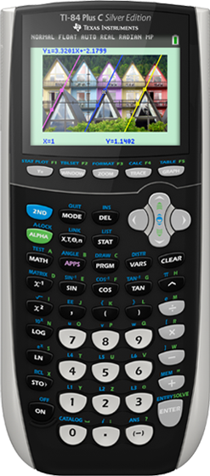

Epi van Winsen

Josephine Buskes

Maart 2014

Reuzenraderen

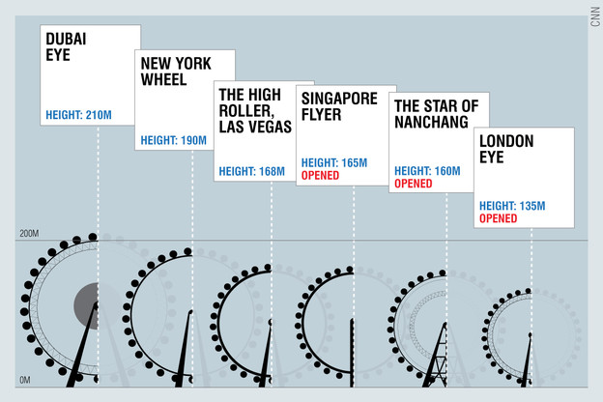

Net zoals met wolkenkrabbers is er een wereldwijde competitie aan de gang om het grootste reuzenrad te hebben. Deze reuzenraderen staan niet stil voor het in- en uitstappen van de passagiers. Ze draaien met een constante snelheid door.

### Opgave

In New York zijn plannen voor een reuzenrad. De geplande diameter van dit reuzenrad is 190m. Een rondje maak je in 30 minuten.

Je kunt met de gegevens hierboven berekenen hoe snel de gondels gaan.

Bereken de snelheid van de gondel zowel in m/s als in km/uur.

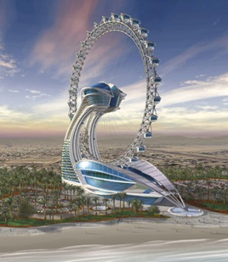

In Dubai moet alles groter. Daar zijn plannen voor een reuzenrad met een diameter van 210 m. Hiernaast zie je een eerste, futuristische tekening.

Ook hier is de tijd voor één rondje voorlopig gepland op 30 minuten.

### Opgave

Hoe snel gaan de gondels in Dubai?

### Opgave

Er is een lange traditie in het maken van reuzenraderen. In de infographic hieronder vind je informatie over enkele raderen.

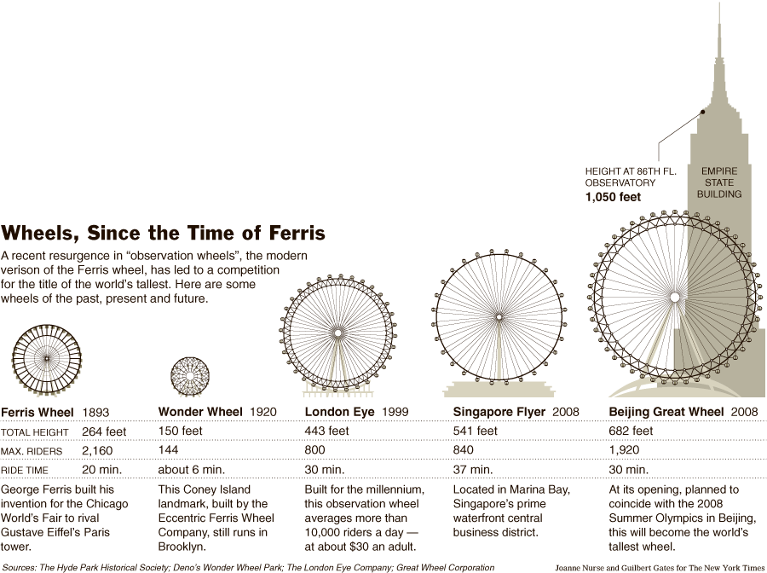

Bereken bij welk reuzenrad de snelheid van de gondels het grootst is.  
Hoe lang zou je erover doen om met deze snelheid van thuis op school te komen?

### Opgave

Terug naar New York. Diameter 190 m, één rondje 30 minuten.

Stap in gedachten in de gondel op het platform onderaan het reuzenrad.

We willen de grafiek hebben van de hoogte van de gondel boven het platform als functie van de tijd.

a. Vul de onderstaande tabel in:

|  |  |  |  |  |  |
| --- | --- | --- | --- | --- | --- |
| *Tijd* in min | 0 | 7,5 | 15 | 22,5 | 30 |
| *Hoogte* in m |  |  |  |  |  |

b. Bereken in cm nauwkeurig de hoogte van de gondel na 1 minuut.

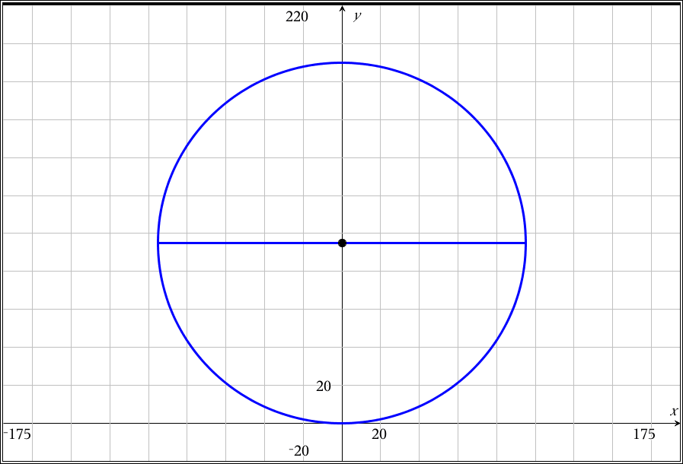

c. Verdeel binnen de klas het werk en voltooi de volgende tabel.

|  |  |  |  |  |  |  |  |  |  |  |  |  |  |  |  |  |  |
| --- | --- | --- | --- | --- | --- | --- | --- | --- | --- | --- | --- | --- | --- | --- | --- | --- | --- |
| *Tijd* in min | 0 | 1 | 2 | 3 | 4 | 5 | 6 | 7 | 7,5 | 8 | 9 | 10 | 11 | 12 | 13 | 14 | 15 |
| *Hoogte* in m | 0 |  |  |  |  |  |  |  | 95 |  |  |  |  |  |  |  | 190 |

d. Gebruik symmetrie om ook de volgende tabel in te vullen.

|  |  |  |  |  |  |  |  |  |  |  |  |  |  |  |  |  |  |
| --- | --- | --- | --- | --- | --- | --- | --- | --- | --- | --- | --- | --- | --- | --- | --- | --- | --- |
| *Tijd* in min | 15 | 16 | 17 | 18 | 19 | 20 | 21 | 22 | 22.5 | 23 | 24 | 25 | 26 | 27 | 28 | 29 | 30 |
| *Hoogte* in m | 190 |  |  |  |  |  |  |  | 95 |  |  |  |  |  |  |  | 0 |

e. Teken de grafiek van de hoogte van jouw gondel als functie van de tijd.

0 5 10 15 20 25 tijd

100

200

hoogte

|  |  |  |  |  |  |  |  |  |  |  |  |  |  |  |  |  |  |  |  |  |  |  |  |  |  |  |  |  |  |
| --- | --- | --- | --- | --- | --- | --- | --- | --- | --- | --- | --- | --- | --- | --- | --- | --- | --- | --- | --- | --- | --- | --- | --- | --- | --- | --- | --- | --- | --- |
|  |  |  |  |  |  |  |  |  |  |  |  |  |  |  |  |  |  |  |  |  |  |  |  |  |  |  |  |  |  |
|  |  |  |  |  |  |  |  |  |  |  |  |  |  |  |  |  |  |  |  |  |  |  |  |  |  |  |  |  |  |
|  |  |  |  |  |  |  |  |  |  |  |  |  |  |  |  |  |  |  |  |  |  |  |  |  |  |  |  |  |  |
|  |  |  |  |  |  |  |  |  |  |  |  |  |  |  |  |  |  |  |  |  |  |  |  |  |  |  |  |  |  |
|  |  |  |  |  |  |  |  |  |  |  |  |  |  |  |  |  |  |  |  |  |  |  |  |  |  |  |  |  |  |
|  |  |  |  |  |  |  |  |  |  |  |  |  |  |  |  |  |  |  |  |  |  |  |  |  |  |  |  |  |  |
|  |  |  |  |  |  |  |  |  |  |  |  |  |  |  |  |  |  |  |  |  |  |  |  |  |  |  |  |  |  |
|  |  |  |  |  |  |  |  |  |  |  |  |  |  |  |  |  |  |  |  |  |  |  |  |  |  |  |  |  |  |
|  |  |  |  |  |  |  |  |  |  |  |  |  |  |  |  |  |  |  |  |  |  |  |  |  |  |  |  |  |  |
|  |  |  |  |  |  |  |  |  |  |  |  |  |  |  |  |  |  |  |  |  |  |  |  |  |  |  |  |  |  |
|  |  |  |  |  |  |  |  |  |  |  |  |  |  |  |  |  |  |  |  |  |  |  |  |  |  |  |  |  |  |
|  |  |  |  |  |  |  |  |  |  |  |  |  |  |  |  |  |  |  |  |  |  |  |  |  |  |  |  |  |  |
|  |  |  |  |  |  |  |  |  |  |  |  |  |  |  |  |  |  |  |  |  |  |  |  |  |  |  |  |  |  |
|  |  |  |  |  |  |  |  |  |  |  |  |  |  |  |  |  |  |  |  |  |  |  |  |  |  |  |  |  |  |
|  |  |  |  |  |  |  |  |  |  |  |  |  |  |  |  |  |  |  |  |  |  |  |  |  |  |  |  |  |  |
|  |  |  |  |  |  |  |  |  |  |  |  |  |  |  |  |  |  |  |  |  |  |  |  |  |  |  |  |  |  |
|  |  |  |  |  |  |  |  |  |  |  |  |  |  |  |  |  |  |  |  |  |  |  |  |  |  |  |  |  |  |
|  |  |  |  |  |  |  |  |  |  |  |  |  |  |  |  |  |  |  |  |  |  |  |  |  |  |  |  |  |  |
|  |  |  |  |  |  |  |  |  |  |  |  |  |  |  |  |  |  |  |  |  |  |  |  |  |  |  |  |  |  |
|  |  |  |  |  |  |  |  |  |  |  |  |  |  |  |  |  |  |  |  |  |  |  |  |  |  |  |  |  |  |

f. Wiskundigen noemen de hoogte van jouw gondel een periodieke functie van de tijd.

Hoe groot is de periode?

g. Ook spreken ze van een evenwichtsstand. Hoe groot is die hier?

h. Een derde begrip is de amplitude, de maximale uitwijking uit de evenwichtsstand.

Hoe groot is die hier?

i. De hoogte van jouw gondel is ook te zien als een functie van de draaihoek $α$.

Leg uit dat (voor 0°≤α≤90°) geldt dat $h\left(α\right)=95-95∙cos⁡(α)$



Dit is een schets voor het reuzenrad van Dubai. Geplande diameter 210 meter.

We gaan nu naar dit rad kijken en nemen een assenstelsel zodat de oorsprong precies het draaipunt van het reuzenrad is. Dan hoeven we geen rekening te houden met de instaphoogte die hier vermoedelijk wel op 20 m boven zeeniveau komt te liggen.

Hiernaast zie je het assenstelsel dat wiskundigen gebruiken bij dit soort cirkelbewegingen.

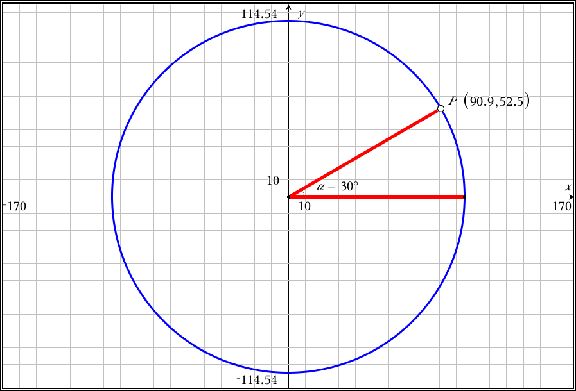

*x*

De draaihoek wordt gemeten vanaf de (positieve) x-as naar de positieve y-as (dus tegen de wijzers van de klok in).

### Opgave

Hiernaast zie het reuzenrad van Dubai in een assenstelsel. Bij punt P hoort een draaihoek van 30˚.

1. Hoe zijn de coördinaten van P berekend?
2. Er is nog een punt met als y-coördinaat 52,5.

Welke draaihoek hoort daarbij?

1. Bij welke draaihoeken is de y-coördinaat gelijk aan - 52,5?
2. Leg uit dat (voor 0°≤α≤90°) geldt dat $y_{P}\left(α\right)=105∙sin(α)$

In London staat aan de oevers van de Thames ook een reuzenrad, The London Eye, gebouwd voor de millenniumwisseling. Op Wikipedia staat de volgende informatie:

**The** **London Eye** is een [reuzenrad](http://nl.wikipedia.org/wiki/Reuzenrad) in [Londen](http://nl.wikipedia.org/wiki/Londen), [Engeland](http://nl.wikipedia.org/wiki/Engeland). Het rad is 135 meter hoog (diameter), weegt 1.700 ton en heeft 32 gesloten capsules.

The London Eye werd gebouwd in [1999](http://nl.wikipedia.org/wiki/1999) en was bij de opening het grootste reuzenrad ter [wereld](http://nl.wikipedia.org/wiki/Aarde_%28planeet%29).

Het rad staat in [Londen](http://nl.wikipedia.org/wiki/Londen) op de zuidelijke oever van de [Theems](http://nl.wikipedia.org/wiki/Theems), tegenover het [Palace of Westminster](http://nl.wikipedia.org/wiki/Palace_of_Westminster). Het London Eye is gebouwd in opdracht van [British Airways](http://nl.wikipedia.org/wiki/British_Airways) ter gelegenheid van de [millenniumwisseling](http://nl.wikipedia.org/wiki/Millennium) in [2000](http://nl.wikipedia.org/wiki/2000) en wordt daarom ook wel het Millennium Wheel genoemd. Het rad was, door technische problemen, pas later in dat jaar toegankelijk. Een ritje in het reuzenrad duurt 30 minuten (gemiddelde snelheid: 0.26 m/s) en biedt een ruim uitzicht op Londen en het landschap daaromheen. Het rad draait zo langzaam dat het voor in- en uitstappen van de passagiers niet stilgezet hoeft te worden. Bovenin kan men bij helder weer 7 [graafschappen](http://nl.wikipedia.org/wiki/Graafschappen_van_Engeland), 3 [luchthavens](http://nl.wikipedia.org/wiki/Luchthavens), 13 [voetbalstadions](http://nl.wikipedia.org/wiki/Voetbalstadion) en 36 [bruggen](http://nl.wikipedia.org/wiki/Brug_%28bouwwerk%29) over de Theems zien. Het London Eye is het op drie na hoogste bouwwerk van Londen waarvan de top bereikbaar is en draait per jaar ongeveer 6000 keer rond.

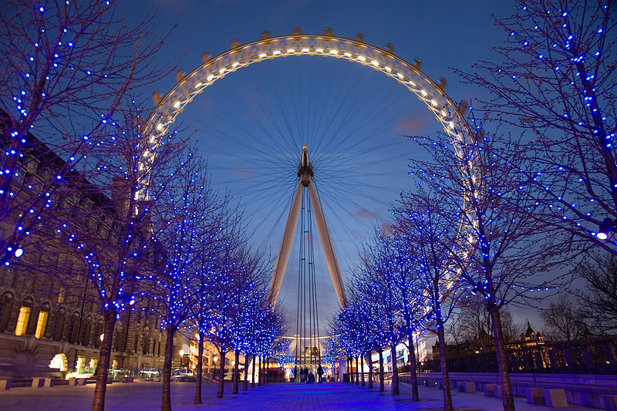Some weird facts about the London Eye:

**1.** Despite there only being 32 capsules, for superstitious reasons they are numbered 1 – 33. For good luck number 13 is left out  
**2.** The London Eye can carry 800 people each rotation, which is comparable to 11 London red double decker buses  
**3.** Capsules travel at a leisurely pace of 26cm per second, which is twice as fast as a tortoise sprinting.

### Opgave

1. Hoeveel uur per dag draait The London Eye gebaseerd op de bovenstaande gegevens? Klinkt dit als een redelijk aantal?
2. Hoeveel passagiers zitten er gemiddeld in een gondel?
3. Wat is de omtrek van het wiel?
4. Hoe groot is de afstand tussen twee gondels gemeten over het wiel schat je?

Je kunt met de gegevens hierboven berekenen hoe snel de gondels gaan bij het in- en uitstappen.

1. Bereken de snelheid van de gondel in m/s en ook in km/uur.
2. Als de genoemde snelheid van 26 cm/sec klopt en de diameter van het wiel 135 m is, dan duurt 1 rondje minder dan 30 minuten. Bereken de tijdsduur van 1 rondje bij deze snelheid.

## De eenheidscirkel.

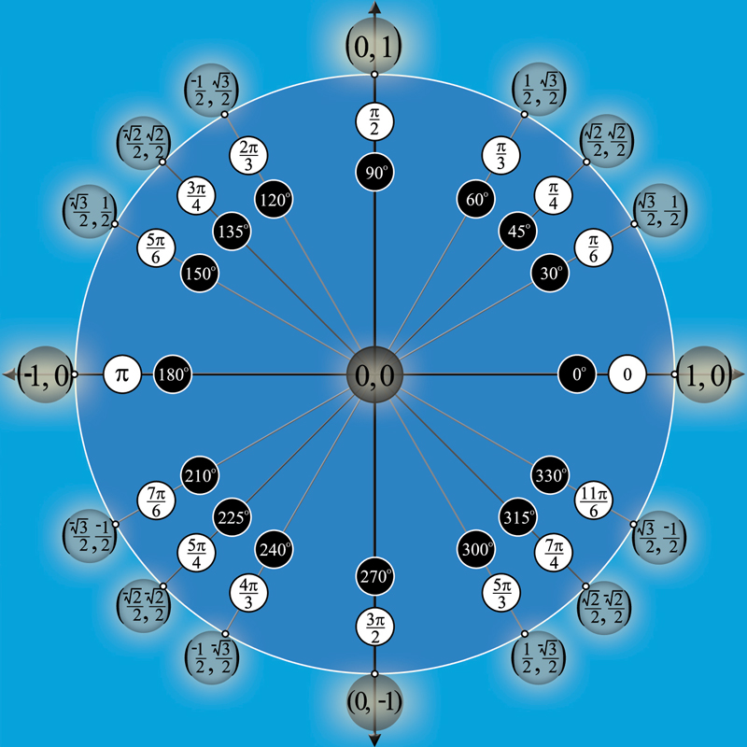

Hierboven zie je wat wiskundigen de eenheidscirkel noemen.

Er komen twee groepen van draaihoeken voor. De ene bevat de veelvouden van 30˚ en de andere de veelvouden van 45˚.

### Opgave

1. Waar vind je in deze eenheidscirkel de sinus van 60˚ terug?

Hoe groot is sin(60˚)?

1. Waar vind je in deze eenheidscirkel de cosinus van 60˚ terug?

Hoe groot is cos(60˚)?

1. Waar vind je in deze eenheidscirkel de sinus van 30˚ terug?

Hoe groot is sin(30˚)?

1. Waar vind je in deze eenheidscirkel de sinus van 45˚ terug?

Hoe groot is sin(45˚)?

### Opgave

Je kunt de grafiek van de hoogte van de gondel van het Dubai rad ten opzichte van het draaipunt op je GR laten tekenen met: y1(x)=105sin(x) en venster [0,90]x[0,110]

De mode van de GR moet degrees zijn.

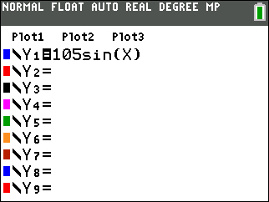 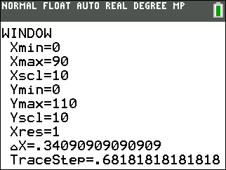 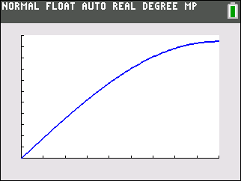

Bekijk nu de grafiek met venster [0,360]x[-110,110].

Leg uit wat deze laatste grafiek met de hoogtes van de gondel van het reuzenrad te maken heeft.

Wiskundigen hebben de definitie van sinus, cosinus en tangens zoals je die uit de onderbouw kent van hoeken van 0˚ tot 90˚ uitgebreid.

Zo is sin(240˚) de y-coördinaat (hoogte) van het punt op de eenheidscirkel bij een (draai)hoek van 240˚.

Dus sin(750˚) = sin(30˚) = ½

### Opgave

a. Waar vind je in deze eenheidscirkel de sinus van 300˚ terug?  
Welke waarde vind je?

b. Waar vind je in deze eenheidscirkel de sinus van 315˚ terug?

Welke waarde vind je?

c. Waar vind je in deze eenheidscirkel de sinus van 180˚ terug?

Welke waarde vind je?

1. Waar vind je in deze eenheidscirkel de sinus van 405˚ terug?  
   Welke waarde vind je?
2. Waar vind je in deze eenheidscirkel de sinus van 1935˚ terug?  
   Welke waarde vind je?

### Opgave

In opdracht 4 heb je de grafiek getekend van de hoogte van de gondel van het New York Wheel.

Laat de GR de grafiek tekenen van y1(x)=95-95cos(x), de hoogte die je bepaald hebt bij een draaihoek van x˚.

1. Doe dit eerst met Xmin=0, Xmax=360, Ymin=0, Ymax=200

Vergelijk deze grafiek met die van opgave 4.

1. Doe dit vervolgens met Xmin=0, Xmax=1080, Ymin=0, Ymax=200

Met hoeveel rondjes komt deze grafiek overeen?

1. Welke instellingen voor Xmin=…, Xmax=…, Ymin=…, Ymax=… kun je nemen wanneer je 10 rondjes wilt beschrijven.

Hierboven was x de hoek in graden waarover de gondel gedraaid heeft.

Je kunt ook een grafiek maken van de hoogte als functie van de tijd. Dan moet je weten welk verband er is tussen de hoek en de tijd.

1. Hoeveel graden ben je gedraaid na 4 minuten?
2. Hoeveel graden ben je gedraaid na *t* minuten?
3. Verklaar dat de volgende formule  op je GR de hoogte van de gondel als functie van de tijd *x* (in minuten) geeft.

## Radialen

### Opgave

1. Geef de exacte waarde en een benadering in drie decimalen van de omtrek van de eenheidscirkel.
2. Bereken de lengte van de cirkelboog van de eenheidscirkel wanneer je 30˚ gedraaid bent. Zowel exact als in drie decimalen.

Wiskundigen hebben behalve de graad nog een andere maat voor hoeken: de radiaal. Van het Latijnse woord radius dat straal betekent.

1. Hoeveel stralen (radialen) is de booglengte bij een kwart cirkel?
2. Hoeveel radialen (dat wil zeggen stralen) is de booglengte bij een halve cirkel?
3. Waarom maakt het voor de vorige twee vragen niet uit hoe groot de straal is?

## Wat zijn Radialen?

Het meten van hoeken in graden en radialen is een van die dingen in de wiskunde die vreemd en misschien wel stom overkomen … totdat je begrijpt dat het eigenlijk heel logisch is.

**Radialen geven een eenvoudige kijk op hoeken bij cirkels**

Macintosh HD:Users:Epi:Desktop:Google leergang:eigen project JB EvW:clock-1.pdfOm radialen goed te begrijpen denken we aan een cirkel. Je kunt een cirkel tekenen met een touwtje dat aan de ene kant een potlood heeft en aan de andere kant wordt vastgezet. Daarna houd je het touwtje strak en teken je met het potlood op het papier. Dit touwtje is niet zo maar een touwtje, het heeft ook de lengte van de straal van de cirkel. En wanneer je dit touwtje langs de omtrek van de cirkel afpast, vind je dat na (iets meer dan) 3,1415926 (π) van deze stralen je precies halverwege de cirkel bent.

Als je het touwtje ergens strak langs de cirkel legt, en beide uiteindes verbindt met het middelpunt van de cirkel, dan krijg je twee benen van een hoek. De hoek tussen de benen die je nu getekend hebt is precies 1 radiaal. Een touwtje dat half zo lang is, geeft zo een hoek van 0,5 radiaal, een touwtje dat 20% van de lengte heeft geeft een hoek van 0,2 radiaal en een touwtje dat π keer zo lang is geeft een hoek die precies een halve cirkel omspant, dit is een hoek van π radialen.

Zoals je ziet is de radiaal een eenvoudige en vooral natuurlijke manier om over hoeken te denken bij cirkels. Radialen zijn dus zo gek nog niet.

## Wat zijn graden.

Hoewel de meesten van ons meer vertrouwd zijn met graden als hoekmaat, dat wil zeggen dat we ze minder vreemd vinden, zijn graden een willekeurige manier om hoeken te meten. We hebben al gezien dat 2π radialen op een logische manier de hoek van een volledige cirkel vormen, iets dat niet gezegd kan worden van de 360 graden van een hele cirkel.

**Graden zijn alleen "natuurlijk" als hoekmaat omdat je eraan gewend bent.**

Waarom zitten er eigenlijk 360 graden in een volledige cirkel, en niet 400, zodat een rechte hoek 100 graden is?

Het antwoord is dat we het niet precies weten. Waarschijnlijk heeft het dezelfde oorsprong als het historische gegeven dat we 24 uur in een dag, 60 minuten in een uur en 60 seconden in een minuut hebben. Namelijk het feit dat de Babyloniërs een 60-tallig stelsel hadden en dat deze getallen daarom gemakkelijk hebben kunnen opduiken in onze wereld.

Dit toont toch wel aan dat de graden alleen maar “natuurlijker” zijn dan radialen omdat we ze al wat langer kennen, maar dat het eigenlijk wel wat toevallig en vreemd is dat het zo in elkaar zit.

## Hoe reken je radialen en graden om

Sommigen hebben een voorkeur voor radialen, anderen rekenen liever met graden. De harde werkelijkheid is dat je niet altijd hoeken krijgt in de eenheid die jouw voorkeur heeft. Daarom moet je, zo nu en dan, hoeken omrekenen van de ene eenheid naar de andere.

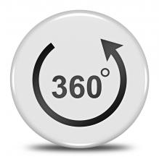Gelukkig is dat niet al te lastig. We weten al dat de hoek bij een halve cirkel zowel 180 graden als π radialen is. In andere woorden,

**2 π**

**π radialen = 180 graden**

Delen we beide kanten door π, dan vinden we dat 1 radiaal ongeveer gelijk is aan 57,3 graden. Eenvoudige verhoudingen leren ons dat:

* **Graden naar radialen:** vermenigvuldig met π en deel door 180
* **Radialen naar graden:** vermenigvuldig met 180 en deel door π

## Radialen of graden?

Nu we weten hoe we hoeken van graden naar radialen en vice versa kunnen converteren, zijn we vrij om te gebruiken wat we zelf willen. Maar, zul je je afvragen, wanneer gebruik je wat? Dat hangt er vanaf, soms zijn radialen handiger dan graden en soms juist niet. Soms heb je geen eigen keuze.

**Graden**: voor het gewone dagelijks gebruik zijn graden het meest gebruikt. De meeste mensen weten vrij goed hoe 45˚, 90˚, 120˚ en 180˚ er uit zien. En als je je geodriehoek gebruikt, werk je ook met graden.

## Wielen van een monstertruck

Stel je even een monstertruck voor. De wielen hebben een straal van 1,5 m. We vertellen hoe snel de wielen draaien en jij berekent hoe snel de truck zich verplaatst.

“De wielen draaien 2000 graden per seconde”.

Dan denk jij:

Ok, de wielen draaien 2000 graden per seconde. Dat betekent 2000/360 ofwel 5 en 5/ 9 draaiingen per seconde. Omtrek = 2 * pi * r, dus hij doet eh.., 2 * 3.1415926 *1,5 * 5 en 5/9 … waar is mijn rekenmachine.

“De wielen draaien 6 radialen per seconde”. Dan denk jij:

Radialen zijn de afstand langs een eenheidscirkel, schalen met de echte straal, dus 6 * 1,5 = 9 meter per seconde.

Wow! Je vermenigvuldigt met de straal om draaisnelheid om te rekenen naar lineaire snelheid.

Het omgekeerde is ook makkelijk. Veronderstel dat je 30 m/s op de snelweg rijdt (=108 km/uur) met 60 cm diameter wielen (straal dus 30 cm). Hoe snel draaien de wielen?

Dan gaat dat zo: 30 m/s / 0,3 m straal = 100 radialen per seconde.

Als je met functies werkt waarin sinus, cosinus en/of tangens (goniometrische functies) voorkomen op een grafische rekenmachine, dan is de standaard de **radiaal**. Daar moet je nog wel mee oppassen. Je kunt de mode van de GR zelf ook nog aanpassen. Let dus goed op wanneer je regelmatig switcht (of moet switchen) van graden naar radialen.

### Opgave

Net zoals je tabellen kunt maken voor het omrekenen van snelheden in km/uur en mijl/uur kun je dat ook voor hoeken in graden en radialen doen.

1. Vul de volgende tabellen in:

|  |  |  |  |  |
| --- | --- | --- | --- | --- |
| graden | radialen |  | graden | radialen |
| 0 |  |  | 0 |  |
| 30 |  |  | 45 |  |
| 60 |  |  | 90 |  |
| 90 |  |  | 135 |  |
| 120 |  |  | 180 |  |
| 150 |  |  | 225 |  |
| 180 |  |  | 270 |  |
| 210 |  |  | 315 |  |
| 240 |  |  | 360 |  |
| 270 |  |  |  |  |
| 300 |  |  |  |  |
| 330 |  |  |  |  |
| 360 |  |  |  |  |

1. Geef een formule om *g* graden om te rekenen naar *r* radialen.
2. Geef een formule om *r* radialen om te rekenen naar *g* graden.
3. Vergelijk je tabellen met het plaatje op bladzijde 8.
4. Op bladzijde 10 heb je x de formule $y1\left(x\right)=95-95cos⁡(12x)$ gebruikt waarbij de GR op graden stond ingesteld.

Wanneer je de GR op radialen instelt, wordt de formule $y1\left(x\right)=95-95cos⁡(\frac{2π}{30}$ x).

Verklaar dit.

## Grafieken en formules

In Las Vegas, SinCity, is ook een reuzenrad.

Hieronder zie je een foto en de grafiek van de hoogte als functie van de tijd.

 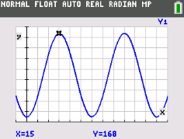

### Opgave

Het hoogste punt is op 168 m. De instap bevindt zich op 10 m hoogte.

1. Op welke hoogte bevindt zich de as van het rad.
2. Hoe groot is de straal van het rad?
3. Hoe lang duurt één ronde bij dit rad?

Hierboven gaat het om drie wiskundige begrippen: periode, evenwichtsstand en amplitude.

d. Schrijf deze begrippen op de juiste plaats bij de voorgaande antwoorden en geef ze aan in de grafiek.

e. Met welke formule kun je op de GR deze grafiek laten tekenen?

f. Bereken in minuten en seconden nauwkeurig op welke tijdstippen de hoogte 30 m is?

### Opgave

Iemand die een stukje achter jou in de rij heeft gestaan heeft vanaf het moment dat jij instapte ook zijn eigen hoogte bijgehouden.

Haar grafiek zie je hieronder. Zij stapt 7,5 minuten later in dan jij.

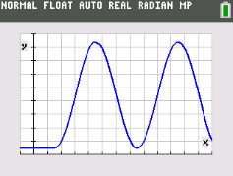

Vanaf *t* = 7,5 is hier sprake van een periodieke functie.

1. Geef de maximale waarde van deze functie?
2. Bij welke waarden van *t* wordt dit maximum bereikt?
3. Geef de minimale waarde van deze functie?
4. Bij welke waarden van *t* wordt dit minimum bereikt?
5. Geef de waarde van de evenwichtsstand van deze functie?
6. Geef de periode van de functie.
7. Geef de amplitude van deze functie.

De formule van haar grafiek staat hieronder.



$y1=10∙\left(x≤7.5\right)+\left(89-79cos\left(\frac{2π}{30}\left(x-7,5\right)\right)\right)∙(x>7.5)$

De $10∙\left(x≤7.5\right)$ is 10 als  en 0 als x>7,5

1. Verklaar de 7,5 en het min-teken dat ervoor staat in .

### Opgave

Je kunt ook de twee grafieken in één figuur bekijken.

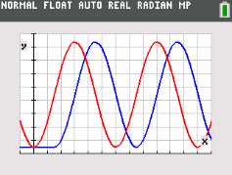

Natuurlijk vallen dan de snijpunten op.

1. Wat is de betekenis van deze snijpunten in de context van het reuzenrad?
2. Beredeneer (en/of bereken) op welke tijdstippen en hoogtes alle snijpunten in bovenstaande figuur zich bevinden.